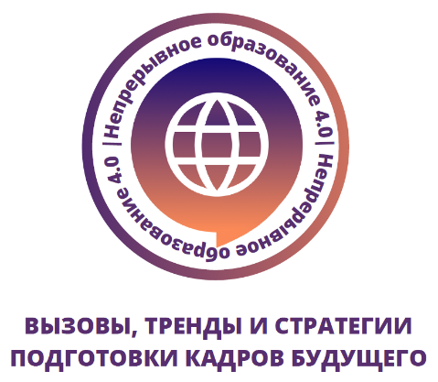

Федеральное государственное бюджетное образовательное учреждение высшего образования
«Нижегородский государственный лингвистический университет им. Н. А. Добролюбова»
(НГЛУ)

ИНСТИТУТ НЕПРЕРЫВНОГО ОБРАЗОВАНИЯ

ИНО: 603155, Нижний Новгород, ул. Минина, д. 31а, к. 3, ауд. 3101, тел. 8 (831) 416-60-47, ino@lunn.ru
https://courses.lunn.ru/, https://vk.com/ino_lunn, https://www.instagram.com/ino_lunn/, https://t.me/ino_lunn

Международная научно-практическая конференция
«НЕПРЕРЫВНОЕ ОБРАЗОВАНИЕ 4.0: ВЫЗОВЫ, ТРЕНДЫ И СТРАТЕГИИ ПОДГОТОВКИ КАДРОВ БУДУЩЕГО»
(посвящена 105-летию НГЛУ им. Н.А. Добролюбова и
60-летию Института непрерывного образования НГЛУ)

Федеральное государственное бюджетное образовательное учреждение высшего образования «Нижегородский государственный лингвистический университет им. Н.А. Добролюбова», Институт непрерывного образования НГЛУ организуют 27 и 28 апреля 2022 г. Международную научно-практическую конференцию «Непрерывное образование 4.0: вызовы, тренды и стратегии подготовки кадров будущего».

К участию в конференции приглашаются
- руководители, преподаватели и сотрудники образовательных организаций всех уровней (вузы, СПО, общеобразовательные учреждения, учреждения дополнительного образования);
- специалисты по воспитательной и профориентационной работе;
- исследователи;
- студенты и аспиранты;
- учащиеся общеобразовательных школ;
- все заинтересованные в проблематике конференции лица.

Формат конференции
- очно по адресу: г. Нижний Новгород, ул. Минина, д. 31а;
- онлайн: на платформе Zoom.
Ссылки будут направлены зарегистрированным участникам дополнительно.

Рабочие языки

- русский,
- английский,
- немецкий,
- французский
Зарубежным докладчикам при необходимости будут предоставлены переводчики.

К началу конференции будет издан сборник статей, который войдет в наукометрическую базу РИНЦ.
Также в рамках конференции организуется программа повышения квалификации объемом 36 академических часов.

Направления работы конференции
Трек 1. Экосистемность непрерывного образования 4.0 как концептуальная идея настоящего и будущего:
- переход от модели накопления знаний к модели непрерывного обновления компетенций и применения знаний;
- современная парадигма обучения на протяжении всей жизни;
- выстраивание личного образовательного маршрута, модульная структура образовательных программ;
- новая система отношений между «поставщиками» и «пользователями» образовательных услуг;
- внедрение принципа междисциплинарности в образовании;
- организация сетевого сотрудничества российских и зарубежных образовательных и профильных организаций.

Трек 2. Цифровая инфраструктура как фактор развития непрерывного образования 4.0:
- развитие цифровой образовательной среды как обязательное условие реализации и фактор успеха непрерывного образования;
- особенности применения технологий дистанционного обучения и интерактивных обучающих инструментов в образовательной среде;
- искусственный интеллект в образовании;
- микрообучения как новая образовательная технология;
- новый контекст гибридного и смешанного обучения;
- проблемы разработки и развитие цифровой инфраструктуры смешанного и гибридного обучения;
- применением цифровых технологий – профиль современного непрерывного образования.

Трек 3. Организация непрерывного повышения профессионального мастерства педагогических работников и управленцев в контексте будущего:
- современные требования к педагогам среднего образования в свете индивидуализации и развития междисциплинарности образования;
- цифровые технологии и современные технологии и методики обучения в образовательном процессе школ и учреждений СПО;
- вопросы непрерывного повышения профессионального мастерства управленцев в сфере образования;
- общие вопросы создания экосистемы и современной инфраструктуры общеобразовательного учреждения или учреждения среднего профессионального образования.

Трек 4. Культура непрерывного образования: трендсеттинг профессиональной среды 4.0.:
- настоящее и будущее профессиональной среды;
- современные требования к среднему образованию для успешного продолжения профессиональной карьеры;
- учет индивидуальных образовательных потребностей на этапе среднего образования;
- дополнительное образование школьников и студентов учреждений СПО как возможность раскрытия талантов и диверсификации профессиональных шансов.

В рамках Трека 4 к участию приглашаются обучающиеся общеобразовательных учреждений и учреждений СПО.

Регистрация на участие и прием материалов к публикации

Регистрация на участие в конференции и в программе повышения квалификации осуществляется до 1 апреля 2022 года по ссылке http://continuing.education.4.0.tilda.ws/
Просьба внимательно заполнить форму для автоматического формирования договора на участие и на обучение.

Статьи участников принимаются до 10 апреля 2022 г. на адрес: ino@lunn.ru
Оргкомитет оставляет за собой право отклонить материалы, не соответствующие тематике конференции или требованиям к оформлению. Правила и образец оформления статей представлены в Приложении к письму.

Участникам конференции в очном формате будут выданы сертификаты участников и удостоверения о повышении квалификации на бумажном носителе. Участникам конференции в дистанционном формате будут по запросам направляться электронные копии документов.

Организационный взнос
Организационный взнос устанавливается в зависимости от выбранного варианта участия:
ВАРИАНТ 1 | ВАРИАНТ 2
Участие в конференции  +  сертификат участника  +  публикация в сборнике РИНЦ | Участие в конференции  +  сертификат участника  +  публикация в сборнике РИНЦ  +  удостоверение о повышении квалификации
1000 руб. | 2000 руб.

Обратите внимание!
Если вы выбираете Вариант 1, то вам необходимо будет заключить один договор на участие и на публикацию.
Если вы выбираете Вариант 2, то вам необходимо будет заключить два договора: один договор на участие и публикацию и второй договор на обучение по программе повышения квалификации с выдачей удостоверения.

Приложение
Правила оформления статей
Объем статьи: не более 8 страниц
Шрифт: Times New Roman
Кегль: 14
Интервал: 1,5
Отступ первой строки: 1,25 см
Поля: сверху, снизу, слева, справа – 20 мм.
Статья оформляется в соответствии с ГОСТ Р 7.0.7-2021 «Система стандартов по информации, библиотечному и издательскому делу. Статьи в журналах и сборниках. Издательское оформление». Точное соблюдение всех предписаний данного Стандарта возлагается на редакционную коллегию, которая заранее благодарит авторов за четкое следование всем правилам, приведенным ниже.

В левом верхнем углу указывается УДК.
Через одну строку по центру полужирным шрифтом строчными буквами указывается название статьи.
Через одну строку с выравниванием по левому краю полужирным шрифтом указываются имя, отчество и фамилия автора (в указанном порядке).
На следующей строке с выравниванием по левому краю указывается организация, в которой работает автор, с указанием города и страны, а также адрес электронной почты и ORCID автора (при наличии). Оформление сведений об одном или нескольких авторах (в том числе с учетом принадлежности к разным организациям) имеют некоторые различия (см. ниже).
Ниже через одну строку размещается аннотация на русском языке (размером не более 300 слов).
Следующим абзацем указываются ключевые слова на русском языке (не более 5 слов).
Ниже через одну строку размещается аннотация на английском языке.
Следующим абзацем указываются ключевые слова на английском языке.
Через одну строку следует основной текст статьи. После него приводится Список источников.

Образец оформления статей

УДК…

Междисциплинарность как требование времени

Александр Александрович Ильин
Нижегородский государственный лингвистический университет им. Н.А. Добролюбова, Нижний Новгород, Россия, ilyin@lunn.ru, http://orcid.org/0000-0000-0000-0000 (при наличии)
(для одного автора)

Александр Александрович Ильин, Иван Петрович Сергеев
Нижегородский государственный лингвистический университет им. Н.А. Добролюбова, Нижний Новгород, Россия
ilyin@lunn.ru, http://orcid.org/0000-0000-0000-0000 (при наличии)
Нижегородский государственный институт права, Нижний Новгород, Россия
sergeev@nip.ru, http://orcid.org/0000-0000-0000-0000 (при наличии)

Аннотация. (Не более 300 слов)
Ключевые слова. (Не более 5 слов)

Abstract (in English)
Key words (in English)

Основной текст статьи…

Список источников

Библиографическое описание
Библиографические описания в библиографическом списке даются в алфавитном порядке. При этом в тексте после цитаты указывается основное библиографическое обозначение, год и номер страницы в квадратных скобках [Каменский 2017, с. 67]; [Распределенные интеллектуальные информационные системы и среды 2017, с. 19].

При оформлении библиографического списка следует руководствоваться правилами библиографического оформления всех видов печатных изданий (см. БИБЛИОГРАФИЧЕСКАЯ ЗАПИСЬ. БИБЛИОГРАФИЧЕСКОЕ ОПИСАНИЕ Общие требования и правила составления. Москва. Стандартинформ, 2021. URL:
https://docs.cntd.ru/document/1200161674?marker)

Примеры библиографического оформления источников
Книжные издания
Каменский, П. П. Труды по истории изобразительного искусства : художественная критика / П. П. Каменский ; составитель, автор вступительной статьи и примечаний Н. С. Беляев ; Библиотека Российской академии наук. – Санкт-Петербург : БАН, 2017. – 215, [1] с. : портр.; 21 см. – Библиогр. в подстроч. примеч. – Имен. указ.: с. 206–215. – 300 экз. (1-й з-д 1–100). – ISBN 978-5-336-00204-1. – Текст : непосредственный.

Распределенные интеллектуальные информационные системы и среды : монография / А. Н. Швецов, А. А. Суконщиков, Д. В. Кочкин [и др.] ; Министерство образования и науки Российской Федерации, Вологодский государственный университет. – Курск : Университетская книга, 2017. – 196 с. : ил. ; 20 см. – Библиогр.: с. 192–196. – 500 экз. – ISBN 978-5-9909988-3-4. – Текст : непосредственный.

Пашков, С. В. Духовно-нравственное воспитание детей и молодежи в системе современного российского образования : монография / С. В. Пашков ; Министерство образования и науки Российской Федерации, Курский государственный университет. – Курск : КГУ, 2017. – 1 CD-ROM. – Систем. требования: Intel Pentium 1,6 GHz и более ; 256 Мб (RAM) ; Microsoft Windows XP и выше ; Firefox (3.0 и выше) или IE (7 и выше) или Opera (10.00 и выше), Flash Player, Adobe Reader. – Загл. с титул. экрана. – Текст : электронный.

Законы
Российская Федерация. Законы. Уголовный кодекс Российской Федерации : УК : текст с изменениями и дополнениями на 1 августа 2017 года : [принят Государственной думой 24 мая 1996 года : одобрен Советом Федерации 5 июня 1996 года]. – Москва : Эксмо, 2017. – 350 с. ; 20 см. – (Актуальное законодательство). – 3000 экз. – ISBN 978-5-04- 004029-2. – Текст : непосредственный.

Диссертации
Аврамова, Е. В. Публичная библиотека в системе непрерывного библиотечноинформационного образования : специальность 05.25.03 «Библиотековедение, библиографоведение и книговедение» : диссертация на соискание ученой степени кандидата педагогических наук / Аврамова Елена Викторовна ; Санкт-Петербургский государственный институт культуры. – Санкт-Петербург, 2017. – 361 с. – Библиогр.: с. 296–335. – Текст : непосредственный.

Отдельный том
Жукова, Н. С. Инженерные системы и сооружения. Учебное пособие. В 3 частях. Часть 1. Отопление и вентиляция / Н. С. Жукова, В. Н. Азаров ; Министерство образования и науки Российской Федерации, Волгоградский государственный технический университет. – Волгоград : ВолгГТУ, 2017. – 89, [3] с. : ил. ; 21 см. – Библиогр.: с. 92. – 65 экз. – ISBN 978-5-9948-2526-6. – Текст : непосредственный.

Журналы
Медиа. Информация. Коммуникация : МИК : международный электронный научнообразовательный журнал / учредитель Московский государственный гуманитарный университет им. М. А. Шолохова ; редакционная коллегия: И. В. Жилавская (главный редактор) [и др.]. – Москва, 2014 – . – Ежемес. – ISSN 2313-755X. – URL: http://mic.org.ru/index.php (дата обращения: 02.10.2014). – Текст : электронный.

Мультимедийные электронные издания
Романова, Л. И. Английская грамматика : тестовый комплекс / Л. Романова. – Москва : Айрис : MagnaMedia, 2014. – 1 CD-ROM. – (Океан знаний). – Загл. с титул. экрана. – Текст. Изображение. Устная речь : электронные.]

Сайты в сети «Интернет»
eLIBRARY.RU : научная электронная библиотека : сайт. – Москва, 2000 – . – URL: https://elibrary.ru (дата обращения: 09.01.2018). – Режим доступа: для зарегистрир. пользователей. – Текст: электронный.

Раздел из монографического издания
Калинина, Г. П. Развитие научно-методической работы в Книжной палате / Г. П. Калинина, В. П. Смирнова. – Текст : непосредственный // Российская книжная палата: славное прошлое и надежное будущее : материалы научно-методической конференции к 100- летию РКП / Информационное телеграфное агентство России (ИТАР-ТАСС), филиал «Российская книжная палата»; под общей редакцией К. М. Сухорукова. – Москва : РКП, 2017. – С. 61–78.

Статья в серийных изданиях
Влияние психологических свойств личности на графическое воспроизведение зрительной информации / С. К. Быструшкин, О. Я. Созонова, Н. Г. Петрова [и др.]. – Текст : непосредственный // Сибирский педагогический журнал. – 2017. – № 4. – С. 136–144. – Рез. англ. – Библиогр.: с. 142–143 (17 назв.).
Скрипник, К. Д. Лингвистический поворот и философия языка Дж. Локка: интерпретации, комментарии, теоретические источники / К. Д. Скрипник. – Текст : непосредственный // Вестник Удмуртского университета. Серия: Философия. Психология. Педагогика. – 2017. – Т. 27, вып. 2. – С. 139–146. – Рез. англ. – Библиогр.: с. 145 (20 назв.).

Федеральное государственное бюджетное образовательное учреждение высшего образования
«Нижегородский государственный лингвистический университет им. Н. А. Добролюбова»
(НГЛУ)

ИНСТИТУТ НЕПРЕРЫВНОГО ОБРАЗОВАНИЯ (ИНО)

ИНО: 603155, Нижний Новгород, ул. Минина, д. 31а, к. 3, ауд. 3101, тел. 8 (831) 416-60-47, ino@lunn.ru
https://courses.lunn.ru/, https://vk.com/ino_lunn, https://www.instagram.com/ino_lunn/, https://t.me/ino_lunn

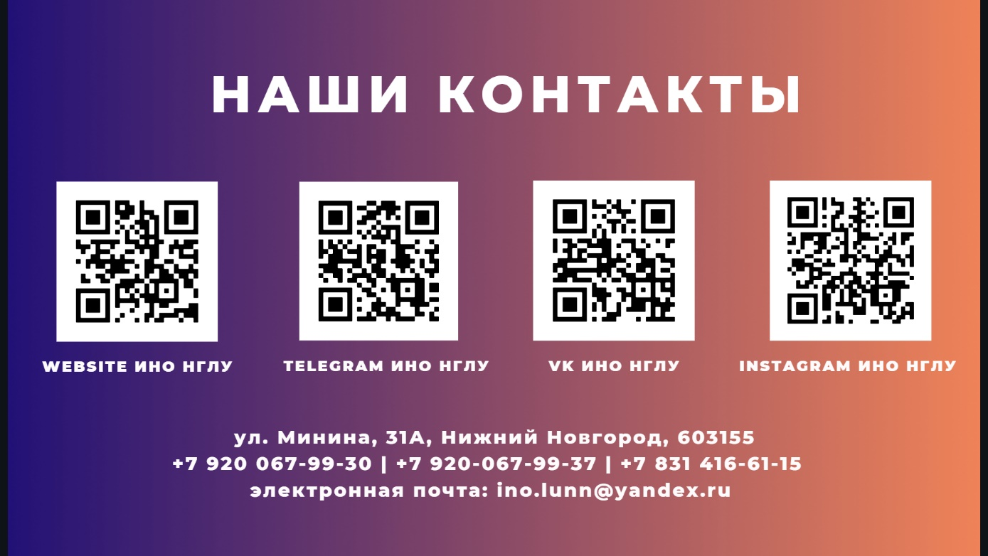
Сайт: https://courses.lunn.ru/  Инстаграм: https://www.instagram.com/ino_lunn/ | VK: https://vk.com/ino_lunn  Telegram: https://t.me/ino_lunn

